PLAN DE CREATION D’UN TABLEAU

Saisir les données fixes

Calculer : Utiliser une fonction, ou faire un

Présentation du tableau
Texte | Gras  Italique  Taille  Police  Couleur de la police | ONGLET ACCUEIL  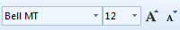  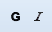
Positionnement | Aligner  Fusionner  Orientation | 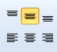
Format des nombres | 12 000  Ou  12 000 €  Avec ou sans décimale | 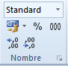
Bordures | Utiliser CTRL pour sélectionner | 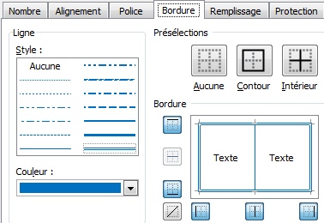
Remplissage | Sélection | 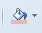

Mise en page : Utiliser l’aperçu pour visualiser le résultat et faire une mise en page

Page : Orientation et ajustement  Marges : réglage des marges et centrage du tableau  Entête et pied de page :  Personnaliser le haut et bas de page en insérant Texte, date auto, logo, nom fichier | 